План
занятия учебной практики

группа №42 профессия 43.01.09 Повар, кондитер
преподаватель Кузнецова Т.В.
ПМ 05. Приготовление, оформление и подготовка к реализации хлебобулочных, мучных кондитерских изделий разнообразного ассортимента
Тема программы «Приготовление изделий пониженной калорийности из бездрожжевого теста»
Тема урока: «Приготовление и оформление: Бисквит «Солнечный» и рулет «Яблочный» оценка качества изделий .
Тип урока: Урок выполнения простых комплексных работ.
Цели урока:
Обучающая: Научить обучающихся самостоятельному (пользуясь инструкционно-технологической картой) приготовлению бисквитного теста и оформлению изделий из него;
обобщить, систематизировать и закрепить знания, умения, и навыки обучающихся по данной теме;
- учить обучающихся применять полученные ранее знания;
- вырабатывать умения и навыки по приготовлению изделий из бисквитных п\ф ;
- находить выход при решении производственных ситуаций;
- приобщать обучающихся к самостоятельной практической творческой деятельности;
- формировать познавательный интерес у обучающихся к приготовлению изделий.
Развивающая: Развивать умения рационально организовывать труд;
находить пути совершенствования своего труда и повышение его эффективности;
оперативно мыслить и анализировать выполненные работы.
развивать художественный вкус, память, абстрактного мышления чувства
ответственности за выполненную работу;
- развивать и усовершенствовать практические умения и навыки приготовление кондитерских изделий;
-способствовать развитию усидчивости, воли, трудолюбия, убеждений;
-формировать умение и привычки самообразования, самосовершенствования и самостоятельности.
Воспитательная: воспитание сознательной дисциплины и норм поведения, самостоятельности и ответственности за выполненую работу;
-воспитание трудолюбия, доброжелательности, рациональное использование времени ,
-воспитание творческого отношения к своей работе, обеспечение её творческого высокого качества;
- воспитание интереса к своей будущей профессии.
- формировать умение работать в коллективе.
- воспитать бережное и рациональное отношение к сырью его использованию, инвентарю, оборудованию;
- воспитать уважение к профессии, аккуратность при работе, наблюдательность и трудолюбие;
Задачи:
- Отработать и закрепить действия и приемы при приготовлении кондитерских изделий из бисквитного теста. Пирог «Солнечный» и рулет «Яблочный»
- Соблюдать культуру труда, проявлять уверенность при выполнении задания
- Рационально использовать инвентарь и оборудование в процессе работы

Формируемые компетенции: Профессиональные компетенции :
ПК 5.1. Подготавливать рабочее место кондитера, оборудование, инвентарь, кондитерское сырье, исходные материалы к работе в соответствии с инструкциями и регламентами
ПК 5.4. Осуществлять изготовление, творческое оформление, подготовку к реализации мучных кондитерских изделий разнообразного ассортимента
ПК 5.5. Осуществлять изготовление, творческое оформление, подготовку к реализации пирожных и тортов разнообразного ассортимента
Общие компетенции:
ОК 01. Выбирать способы решения задач профессиональной деятельности, применительно к различным контекстам.
ОК 02. Осуществлять поиск, анализ и интерпретацию информации, необходимой для выполнения задач профессиональной деятельности.
ОК 03. Планировать и реализовывать собственное профессиональное и личностное развитие.
ОК 04. Работать в коллективе и команде, эффективно взаимодействовать с коллегами, руководством, клиентами.
ОК 05. Осуществлять устную и письменную коммуникацию на государственном языке с учетом особенностей социального и культурного контекста.
ОК 07. Содействовать сохранению окружающей среды, ресурсосбережению, эффективно действовать в чрезвычайных ситуациях.
ОК 09. Использовать информационные технологии в профессиональной деятельности.
ОК 10. Пользоваться профессиональной документацией на государственном и иностранном языке.
ОК 11. Планировать предпринимательскую деятельность в профессиональной сфере.

Предполагаемые результаты:
Учащиеся должны уметь:
- проверять органолептическим способом качество муки, яиц, жиров и сахара;
- выбирать производственный инвентарь и оборудование для подготовки сырья и приготовления изделий;
- готовить бисквитное тесто, оформлять бисквитные изделия.
Методы обучения: Словесно – наглядный.
Наглядно - демонстрационный.
Самостоятельная работа обучающихся.

Материально – техническое оснащение:
Оборудование: компьютер, экран, мультимедийный проектор,
плита электрическая, жарочный шкаф, холодильник ,весоизмерительное оборудование , миксер планетарный , кофемолка , производственные столы.
Посуда, инвентарь, инструменты: сито, кастрюля, миски, ложка столовая, разделочные доски, кондитерские насадки и мешки, кондитерские листы, пергамент
Сырье: Сахар , яйца, мука, эссенция , крахмал, морковь свежая, яблочное повидло , яблоки свежие
Раздаточный материал: инструкционно -технологические карты.

Технологическая карта занятия

Деятельность преподавателя | Деятельность обучающихся
1. Организационный момент (2 мин.).
Приветствую обучающихся. Регистрация посещаемости и проверка внешнего вида обучающихся (наличие и состояние спецодежды и сменной обуви). | Приветствие. Готовность группы к уроку.
2. Вводный инструктаж (40 мин.).
- Сообщение темы урока: «Приготовление и оформление изделий пониженной калорийности : Бисквит «Солнечный» и рулет «Яблочный»  оценка качества готовых изделий .  2. Сообщение цели и задач урока:  Цель: Научить обучающихся самостоятельному (пользуясь инструкционно-технологической картой) приготовлению бисквитного теста и оформлению изделий из него;  Задачи:  - закрепить теоретический материал по теме,  - произвести расчет необходимого сырья для приготовления изделия массой 500 грамм,  - организовать рабочее место,  - подготовить сырье и инвентарь, подготовить сырье  - соблюдать дисциплину и культуру общения., технику безопасности  3. Актуализация внимания обучающихся:  3.1. Проверка знаний:  а) Фронтальный опрос группы – выявление уровня теоретических знаний. Вопросы для фронтального опроса обучающихся:  1) Какие продукты используют для приготовления бисквита?  2) Сколько времени длится замес бисквитного теста?  3) Как определить готовность бисквита, перед тем как засыпать муку?  4) Температура выпечки бисквита? изделий?  5) Что добавляют в бисквит, чтоб он приобрел коричневый цвет?  3.3. Просмотр слайдов по приготовлению бисквитного теста для изделий пониженной калорийности  3.4. Работа с технологическими картами по приготовлению полуфабрикатов. (  3.5. Выявление причин возникающих дефектов при приготовлении изделий из бисквитного теста.  3.6. повторение правил по техники безопасности. (Приложение ).  3.7. Сообщение критериев оценки | Слушают, записывают.  Внимательно слушают. Обсуждение.  Отвечают на вопросы. Внимательно смотрят, задают вопросы  Проводят расчеты, выполняют проверку.  Изучают технологические карты на «бисквитный полуфабрикат»,  Слушают, запоминают.
3. Текущий инструктаж (5часов).
Цель: формирование практической деятельности учащихся по приготовлению бисквитных изделий пониженной калорийности .
- 1. Распределение обучающихся по рабочим местам. Распределение на подгруппы по 2 человека  Проверка правильности организации рабочего места каждого обучающегося.  2. Наблюдение за деятельностью обучающихся.  3. Контролирование правильности выполнения трудовых приемов и операций. При необходимости индивидуальное инструктирование и показ. Соблюдение Т.Б. при приготовление теста.  4. Контролирование правильности выполнения трудовых приемов и операций. При необходимости индивидуальное инструктирование и показ, оказание помощи.  5. Наблюдение за деятельностью обучающихся. При необходимости индивидуальное консультирование и показ  6. Контролирование правильности выполнения трудовых приемов и операций.  7. Наблюдение за деятельностью обучающихся с целью контроля соблюдения правил техники безопасности при работе с жарочным шкафом при выпекании бисквитных п\ф.  8. Наблюдение за деятельностью обучающихся.  9. Наблюдение за деятельностью обучающихся.  10. Показ элементов оформления рулета или бисквитного пирога  11. Проверка состояния рабочих мест, инвентаря, оборудования.  12.Прием и оценка качества выполненных работ. Бракераж готовых изделий. Заполнение ведомости критериев оценки выполнения работ по приготовлению бисквитных изделий пониженной калорийности.. | 1.Организация рабочего места, подбор инвентаря и посуды.  2. Подготовка (обработка яиц и процеживание, просеивание пшеничной муки) и взвешивание продуктов.  3. Взбивание массы из сахара, яйца  4. Введение муки и крахмала, замес теста.  5.выкладывание готовой массы на подготовленный лист застелен пергаментом . Самоконтроль.  7.Выпечка бисквитных полуфабрикатов.  8.подготовка фруктовой начинки . Самоконтроль.  9. Оформление выпеченных П/ф , прослаивание , промазывание , заворачивание, отделка поверхности  10. Отпуск готовых пирожных.
4 Заключительный инструктаж (10-15 мин).
Цель: выявить уровень сформированности практических умений и навыков по приготовлению бисквитных изделий пониженной калорийности, и их оформление.
1. Сообщение о достижении целей урока.  2. Анализ выполненных работ.  3. Разбор типичных ошибок.  4. Сообщение оценок, комментарии.  5. Сообщение темы следующего урока.  6. Выдача домашнего задания:  - повторить тему «Приготовление пирожных »,  7. Уборка лаборатории. | Слушают, делают выводы.  Записывают.  Проводят уборку лаборатории.

Инструкционно- технологическая карта № 1
«Рулет яблочный».

Оборудование: Плита электрическая или индукционная, жарочный шкаф , весы электронные, миксер, холодильник бытовой.
Инвентарь, инструменты, посуда: сито, венчик, форма, кондитерские листы, кастрюли, миски , лопатки силиконовые и деревянные, ложки мерные,
Сырье: мука пшеничная в/с, сахар, яйца, повидло яблочное, яблоки свежие, лимонная кислота. Вода , сахарная пудра
Последовательность технологических операций.
Операция № 1. Организация рабочего места. Ознакомиться с нормативно-технологической документацией. Произвести подбор посуды, инвентаря, инструментов.
Операция № 2. Подготовка и обработка сырья. Выполняются следующие действия:
1). Взвешивание сахара;
2). Просеивание и взвешивание муки пшеничной;
3) Обработка яиц в 3-х секционной ванне, процеживание.
Операция №3.взбивание сахара, яйца, с добавлением яблочного пюре, до увеличения в объеме в 2,5- 3 раза.
Операция № 4. Замес бисквитного теста: быстрое введение просеянной муки .
Операция № 5. Формование теста в на кондитерские листы на пергамент слоем 6-7 мм, выравнивают поверхность
Операция№7. Выпечка бисквитного полуфабриката при температуре 190°-220°С в течение 15-20 мин. Охлаждение.
Операция № 8. Подготовка повило яблочного для смазывания рулета
Повидло перемешивают и протирают через сито.
Операция № 10. Охлаждение выпеченного П\Ф , завернуть в рулет и поставить охлаждаться

Технологическая карта

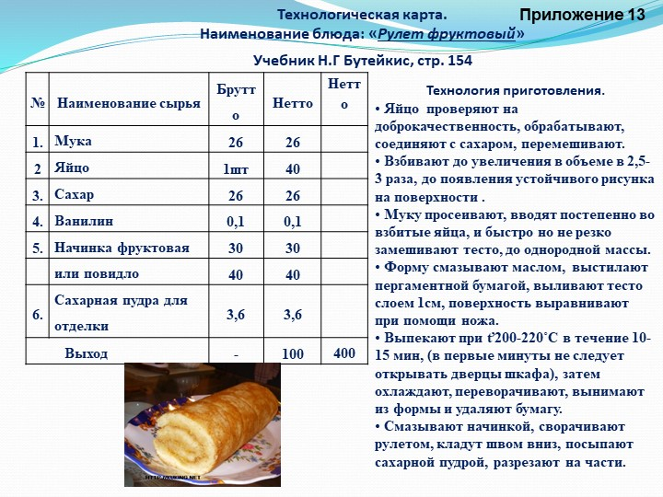

Инструкционно- технологическая карта № 2.
Пирог бисквитный "Солнечный". В массу перед взбиванием вводят протертую морковь. Выпеченный и охлажденный бисквит прослаивают повидлом и посыпают рафинадной пудрой.
Оборудование: Плита электрическая или индукционная, жарочный шкаф , весы электронные, миксер, холодильник бытовой.
Инвентарь, инструменты, посуда: сито, венчик, форма, кондитерские листы, кастрюли, миски , лопатки силиконовые и деревянные, ложки мерные,
Сырье: мука пшеничная в/с, сахар, яйца, повидло яблочное, яблоки свежие, лимонная кислота, вода , сахарная пудра

Последовательность технологических операций.
Операция № 1. Организация рабочего места. Ознакомиться с нормативно-технологической документацией. Произвести подбор посуды, инвентаря, инструментов.
Операция № 2. Подготовка и обработка сырья. Выполняются следующие действия:
- Просеивание и взвешивание муки пшеничной;
- Обработка яиц в 3-х секционной ванне, процеживание.
- Обработка моркови, почистить, помыть, отварить на пару или в воде, протирают через сито 2 раза ,
Операция №3. Взбивание массы из сахара, яйца, до увеличения в объеме в 2,5- 3 раза. добавление протертого морковного пюре
Операция № 4. Замес бисквитного теста: быстрое введение просеянной муки .
Операция № 5. Формование теста в подготовленные формы
Операция№7. Выпечка бисквитного полуфабриката при температуре 190°-220°С в течение 25-30 мин. Охлаждение.
Операция № 8. Разрезание на 2 пласта
Операция № 10. Склеивание пластов повидлом или яблочным пюре. Оформление поверхности сахарной пудрой,

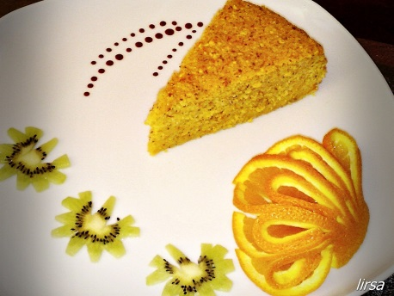

Инструкция по охране труда
при работе с миксерами
1.1. Перед началом работы необходимо произвести:
— внешний осмотр;
— проверку надежности закрепления в машине рабочего исполнительного инструмента — насадок, пил и т.д.
1.2. В процессе эксплуатации необходимо:
— бережно обращаться, не подвергать ударам, перегрузкам.
—следует включать непосредственно перед началом производства работ.
1.3. Запрещается:
— разбирать электрический миксер и производить самостоятельно какой-либо ремонт, приводов, штепсельных соединений и т.п.
1.4. Перед включением в работу:
—— установить скорость вращения взбивателя;
1.5. Определять готовность взбитых продуктов, только после полной остановки миксера

